Anna Muster

 | +49 123 / 456 789 0 |  | muster@email.de |  | Musterweg 123, 12345 Musterstadt

LagerLöw GmbH
Herr Thore Johansson
Straße 123
45067 Beispielstadt

Leiterin Logistik

IHRE STELLENANZEIGE BEI KARRIERESPRUNG.DE
VOM TT.MM.JJJJ Beruflicher

Ort, TT.MM.JJJJ
Sehr geehrter Herr Johansson,

Lorem ipsum dolor sit amet, consetetur sadipscing elitr, sed diam nonumy eirmod tempor invidunt ut labore et dolore magna aliquyam erat, sed diam voluptua.

At vero eos et accusam et justo duo dolores et ea rebum. Stet clita kasd gubergren, no sea takimata sanctus est Lorem ipsum dolor sit amet. Lorem ipsum dolor sit amet, consetetur sadipscing elitr, sed diam nonumy eirmod tempor invidunt ut labore et dolore magna aliquyam erat, sed diam voluptua. Lorem ipsum dolor sit amet, consetetur sadipscing elitr, sed diam nonumy eirmod tempor invidunt ut labore et dolore magna aliquyam erat, sed diam voluptua. Lorem ipsum dolor sit amet, consetetur sadipscing elitr, sed diam nonumy eirmod tempor invidunt ut labore et dolore magna aliquyam erat, sed diam voluptua.

At vero eos et accusam et justo duo dolores et ea rebum. Stet clita kasd gubergren, no sea takimata sanctus est Lorem ipsum dolor.
At vero eos et accusam et justo duo dolores et ea rebum.

Stet clita kasd gubergren, no sea takimata sanctus est Lorem ipsum dolor.

Mit freundlichen Grüßen

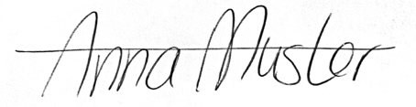

Anna Muster

Anhänge

Anlage 1, Anlage 2, Anlage 3, Anlage 4

